Об утверждении регламента государственной услуги
Утративший силу
Постановление акимата Костанайской области от 21 июня 2012 года № 287. Зарегистрировано Департаментом юстиции Костанайской области 26 июля 2012 года № 3819. Утратило силу - Постановлением акимата Костанайской области от 20 ноября 2013 года № 508
Сноска. Утратило силу - Постановлением акимата Костанайской области от 20.11.2013 № 508 (вводится в действие со дня подписания).
В соответствии с пунктом 4 статьи 9-1 Закона Республики Казахстан от 27 ноября 2000 года "Об административных процедурах" акимат Костанайской области ПОСТАНОВЛЯЕТ:
1. Утвердить прилагаемый регламент государственной услуги "Выдача заключения о наличии культурной ценности у вывозимого и ввозимого предмета".
2. Настоящее постановление вводится в действие по истечении десяти календарных дней после дня его первого официального опубликования.
Аким области Н. Садуакасов
СОГЛАСОВАНО:
Исполняющий обязанности
начальника ГУ "Управление
культуры акимата
Костанайской области"
___________ К. Туякова
Утвержден
постановлением акимата
от 21 июня 2012 года
№ 287
Регламент государственной услуги
"Выдача заключения о наличии культурной
ценности у вывозимого и ввозимого предмета"
1. Основные понятия
1. В настоящем регламенте используются следующие понятия:
1) структурные-функциональные единицы – это структурное подразделение управления, иные органы и информационные системы или их подсистемы, участвующие в процессе оказания государственной услуги по выдаче заключения о наличии культурной ценности у вывозимого и ввозимого предмета (далее - СФЕ);
2) культурные ценности - предметы культурного наследия светского и религиозного характера, а также иные ценности, имеющие историческое, художественное, научное или иное культурное значение.
2. Общие положения
2. Настоящий регламент государственной услуги "Выдача заключения о наличии культурной ценности у вывозимого и ввозимого предмета" (далее - Регламент) разработан в соответствии с постановлением Правительства Республики Казахстан от 24 сентября 2010 года № 976 "Об утверждении стандарта государственной услуги "Выдача заключения о наличии культурной ценности у вывозимого и ввозимого предмета".
3. Государственная услуга оказывается государственным учреждением "Управление культуры акимата Костанайской области" (далее - управление).
4. Форма оказываемой государственной услуги: не автоматизированная.
5. Государственная услуга оказывается физическим и юридическим лицам (далее - потребитель).
6. Государственная услуга оказывается на основании постановления Правительства Республики Казахстан от 1 июня 2007 года
№ 447 "Об утверждении Правил проведения экспертизы культурных ценностей, вывозимых и ввозимых в Республику Казахстан".
7. Государственная услуга оказывается бесплатно.
8. Результатом оказываемой государственной услуги является выдача заключения о наличии у вывозимого предмета культурной ценности и о подлинности временно вывезенной культурной ценности (далее - заключение), либо мотивированный ответ об отказе в выдаче заключения.
3. Требования к порядку оказания государственной услуги
9. Государственная услуга оказывается в здании управления ежедневно, в соответствии с графиком работы управления, указанным вприложении 1 к настоящему Регламенту.
10. Прием документов потребителя для оказания государственной услуги осуществляется в порядке очереди, без предварительной записи и ускоренного обслуживания одним лицом в течение рабочего дня на основании графика работы управления.
11. Информация о государственной услуге и о ходе ее оказания размещается на портале электронного Правительства (www.e.gov.kz), интернет-ресурсе управления (www.kultura.kostanay.kz).
12. Сроки оказания государственной услуги:
1) с момента сдачи потребителем необходимых документов, определенных в пункте 18 настоящего Регламента, составляют пять рабочих дней;
2) максимально допустимое время ожидания до получения государственной услуги, оказываемой на месте в день обращения заявителя, составляет не более 15 минут;
3) максимально допустимое время обслуживания получателя государственной услуги, оказываемой на месте в день обращения заявителя - 10 минут;
4) время ожидания при получении заключения – не более 10 минут.
13. Основанием для отказа в оказании государственной услуги является предоставление неполного пакета документов, предусмотренных в пункте 18 настоящего Регламента. В случае отказа в выдаче заключения, потребителю дается мотивированный ответ в письменном виде в сроки, установленные для выдачи заключения.
14. Этапы оказания государственной услуги по выдаче заключения:
1-й этап - регистрация необходимых документов и предметов потребителя в службе документационного обеспечения управления;
2-й этап - определение руководителем управления ответственного должностного лица (далее - исполнитель);
3-й этап - осуществление исполнителем проверки полноты документов, отправки документов и предметов на экспертизу в экспертную комиссию по вывозу и ввозу культурных ценностей (далее - экспертная комиссия), либо подготовка мотивированного отказа;
4-й этап - осуществление экспертной комиссией экспертизы в целях определения его на соответствие культурной ценности или подлинности временно вывезенной культурной ценности;
5-й этап - осуществление исполнителем организационных мероприятий по скреплению заключений печатью управления, а также выдачи одного экземпляра заключения и предметов потребителю.
15. Процесс государственной услуги по выдаче заключения о наличии культурной ценности у вывозимого и ввозимого предмета и описание последовательности и взаимодействия административных действий (процедур) приведены в приложениях 2 и 3 к настоящему Регламенту.
16. Подтверждением сдачи документов и предметов является копия заявления потребителя со штампом регистрации (входящий номер, дата) службы документационного обеспечения управления.
4. Описание порядка действий (взаимодействий) в процессе
оказания государственной услуги
17. Потребитель предоставляет в управление, согласно приложению 1 к настоящему Регламенту, документы и предметы для получения государственной услуги, которые оформляются и регистрируются службой документационного обеспечения с указанием номера, даты и количества листов в регистрационном штампе, с указанием признаков контроля.
18. Потребитель (либо представитель по доверенности) представляет в управление следующие документы:
1) заявление по форме, утвержденной постановлением Правительства Республики Казахстан от 24 сентября 2010 года № 976 "Об утверждении стандарта государственной услуги "Выдача заключения о наличии культурной ценности у вывозимого и ввозимого предмета";
2) для физического лица - копию документа, удостоверяющего личность потребителя, заверенную нотариально;
для юридического лица - копию свидетельства о государственной регистрации (перерегистрации) юридического лица, заверенную нотариально;
3) копию договора принимающей стороны о целях и условиях нахождения культурных ценностей;
4) фотографию размером 10 x 15 сантиметров каждой культурной ценности или ее составляющих частей;
5) документы, подтверждающие право собственности на культурные ценности;
6) приказ руководителя организации о возложении ответственности на определенное лицо за сохранность культурных ценностей на период временного вывоза для юридических лиц;
7) предметы, рассматриваемые как культурные ценности, подлежащие экспертизе.
19. Зарегистрированные, оформленные надлежащим образом документы и предметы передаются руководителю управления, которые в последующем передаются исполнителю. Исполнитель осуществляет проверку полноты документов, отправку документов и предметов на экспертизу. В случае неполного пакета документов готовит мотивированный отказ.
Место проведения экспертизы определяется экспертной комиссией.
По итогам экспертизы оформляется заключение в двух экземплярах, каждое из которых заверяется подписью председателя экспертной комиссии и передается вместе с предметами исполнителю.
После получения заключений и предметов, исполнитель скрепляет заключение печатью управления и один экземпляр вместе с предметом выдает потребителю (либо представителю по доверенности) при личном посещении управления.
Второй экземпляр заключения, а также пакет рассмотренных документов остается в бессрочном хранении в экспертной комиссии.
Выдача заключения и предметов потребителю регистрируется в журнале выданных заключений.
5. Ответственность должностных лиц
20. Ответственность должностных лиц, оказывающих государственную услугу за принимаемые ими решения, действия (бездействия) в ходе оказания государственной услуги наступает в порядке, предусмотренном законами Республики Казахстан.
Приложение 1
к регламенту государственной услуги
"Выдача заключения о наличии культурной
ценности у вывозимого и ввозимого предмета"
График работы государственного учреждения "Управление культуры акимата Костанайской области"
№ | Наименова-  ние | Адрес | Номера  телефонов | Адрес  электронной  почты | График  работы
1 | Управление  культуры  акимата  Костанай-  ской  области | город  Костанай  проспект  Аль-Фараби,  60 | 8(7142)  57-53-20,  57-53-21,  54-35-55 | kultura@  kostanay.kz | Рабочие дни:  с 9.00 часов  до 18.00  часов,  перерыв с  13.00 часов  до 14.00  часов.  Выходные дни:  суббота и  воскресенье
Приложение 2
к регламенту государственной услуги
"Выдача заключения о наличии
культурной ценности у вывозимого
и ввозимого предмета"
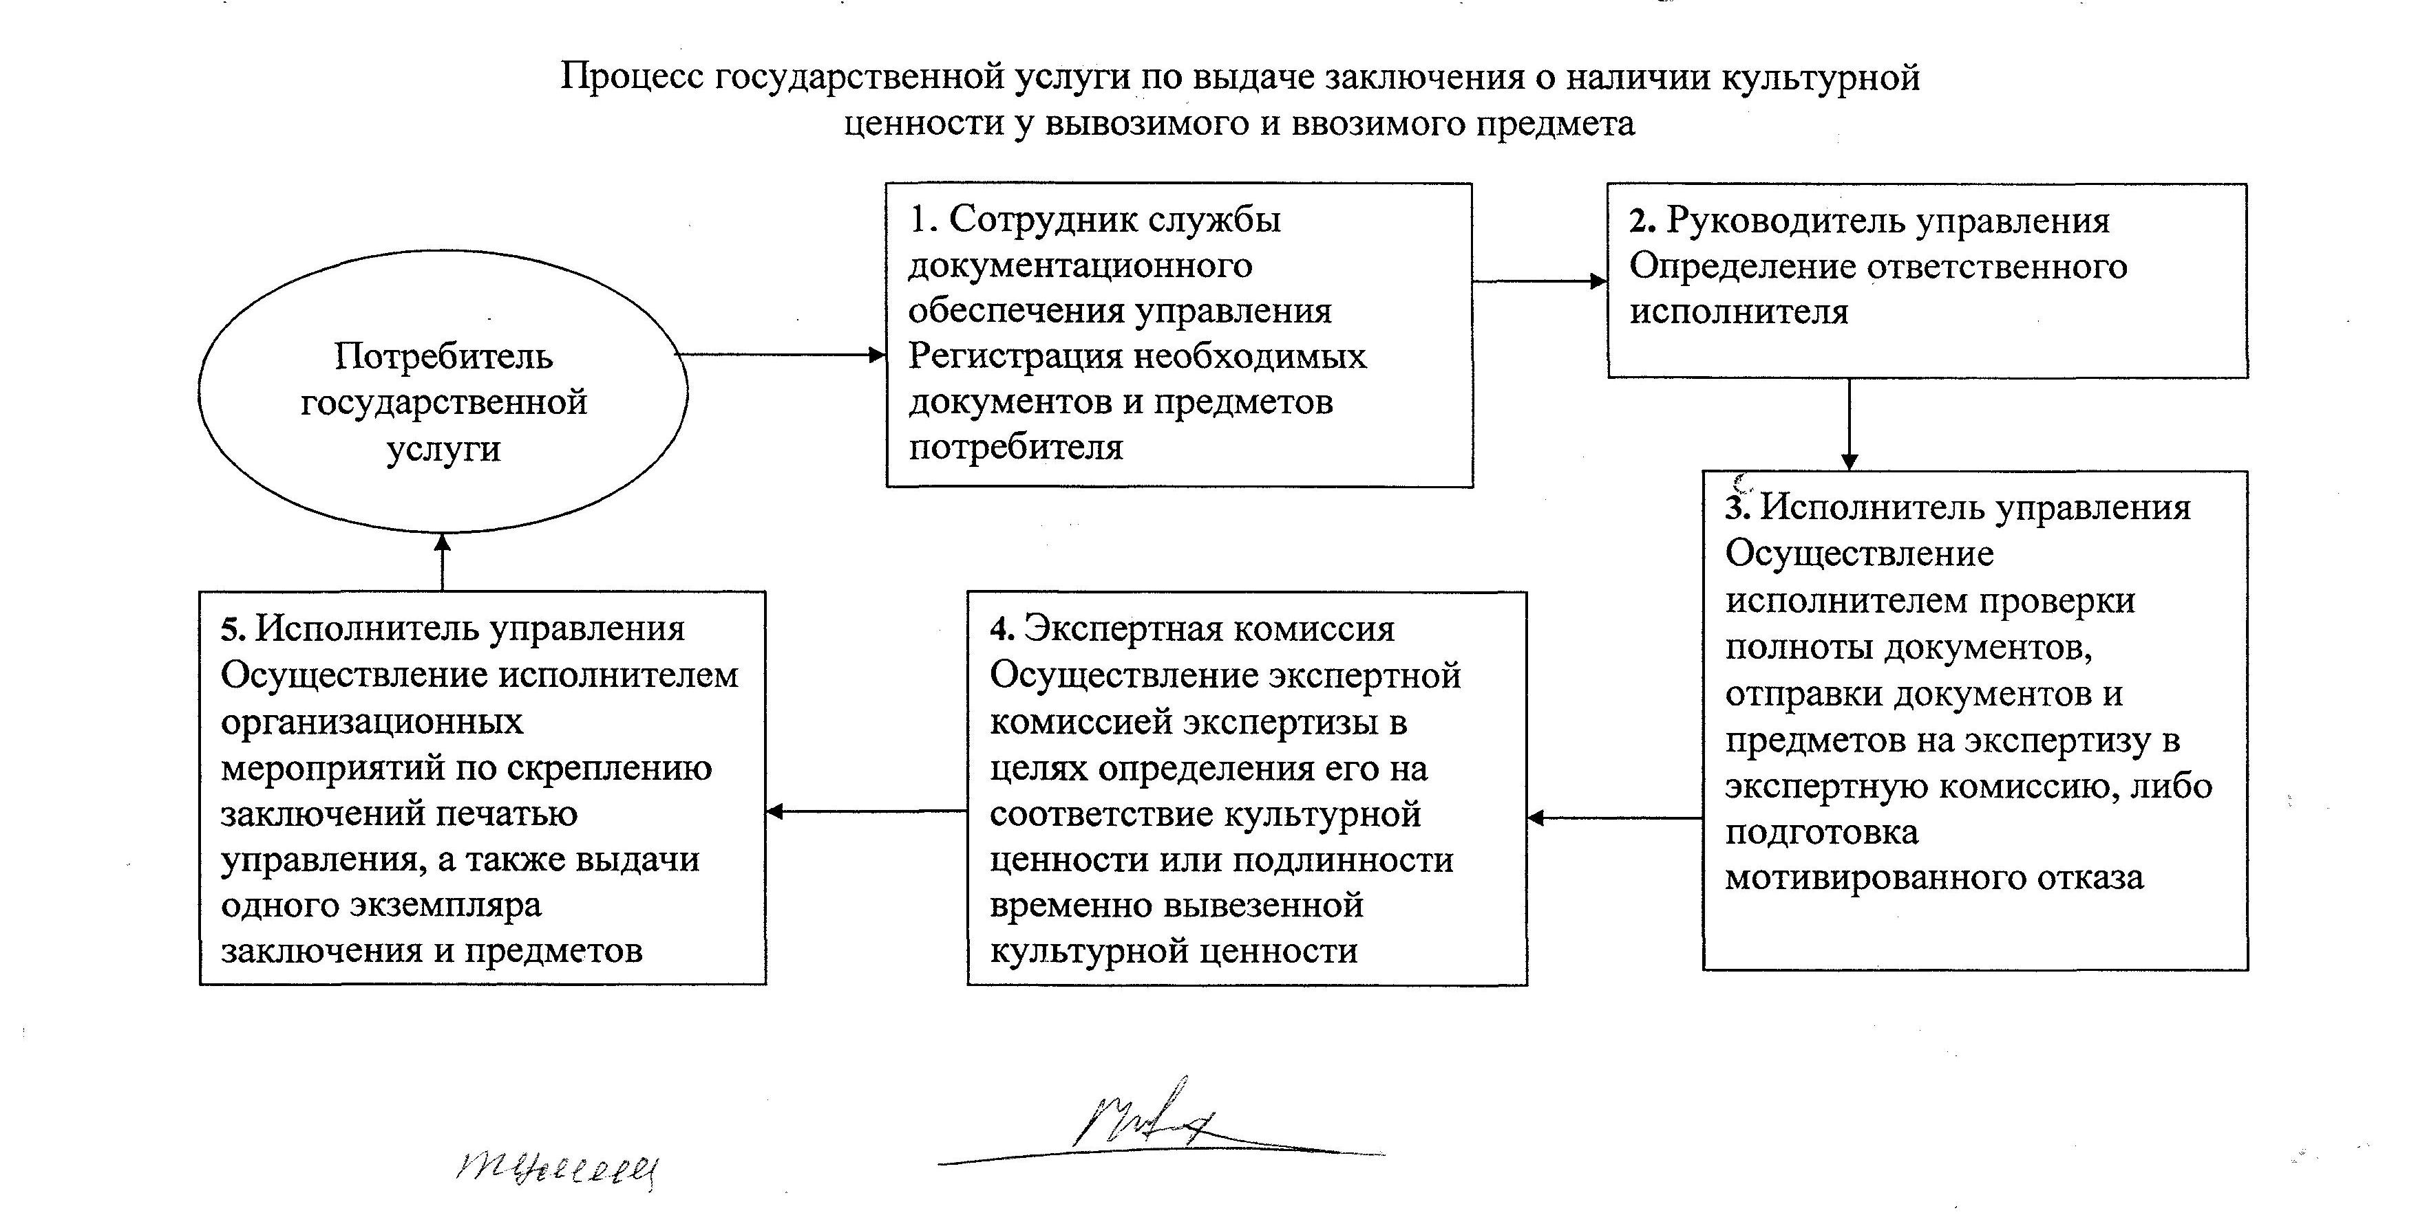
Приложение 3
к регламенту государственной услуги
"Выдача заключения о наличии
культурной ценности у вывозимого
и ввозимого предмета"
Таблица 1. Описание последовательности и взаимодействия административных действий (процедур)
Действия основного процесса (хода, потока работ)
номер  действия  (хода,  потока  работ) | 1 | 2 | 3 | 4 | 5
Наименование  СФЕ | Сотрудник  службы  докумен-  тационного  обеспечения  управления | Руковод-  ство  управле-  ния | Ответст-  венный  исполни-  тель | Эксперт-  ная  комиссия | Ответст-  венный  исполни-  тель
Наименова-  ние действия  (процесса,  процедуры,  операции) и  их описание | Прием  документов  и  предметов,  регистрация | Ознаком-  ление с  коррес-  понден-  цией,  опреде-  ление  ответст-  венного  исполни-  теля | Осуществ-  ление  проверки  полноты  докумен-  тов | Осущест-  вление  экспер-  тизы в  целях  опреде-  ления  его на  соответ-  ствие  культур-  ной  ценности  или  подлин-  ности  временно  вывезен-  ной  культур-  ной  ценности | Скрепление  печатью  заключения  выдача  одного  экземпляра  заключения  и  предметов  потреби-  телю
Форма  завершения  (данные,  документ,  организацион-  но-распоряди-  тельное  решение) | Направление  документов  руководству  для  наложения  резолюции | Наложе-  ние  резолю-  ции,  отправка  ответст-  венному  исполни-  телю | Отправка  докумен-  тов и  предметов  на  эксперти-  зу в  эксперт-  ную  комиссию  или  подготов-  ка  мотивиро-  ванного  отказа | Оформле-  ние  заключе-  ния в  двух  экземпля  рах,  подпи-  сание  заключе-  ния и  отправка  исполни-  телю | Регистра-  ция в  журнале  выданных  заключений
Сроки  исполнения | 15 минут | В  течение  рабочего  дня | В течение  рабочего  дня | В  течение  рабочего  дня | 10 минут
Таблица 2. Варианты использования. Основной процесс
Группа 1 СФЕ  Служба  документацион-  ного обеспечения  управления | Группа 2 СФЕ  Руководство  управления | Группа 3 СФЕ  Ответственный  исполнитель  управления | Группа 4 СФЕ  Экспертная  комиссия
Действие 1  Прием  заявления,  документов и  предметов,  регистрация,  направление  заявления,  документов и  предметов  руководству | Действие 2  Определение  ответственного  исполнителя,  наложение резолюции | Действие 3  Рассмотрение  заявления,  документов и  предметов и  передача их в  экспертную  комиссию на  экспертизу | Действие 4  Осуществление  экспертизы с  целью  определения  его на  соответствие  культурной  ценности или  подлинности  временно  вывезенной  культурной  ценности
 |  | Действие 6  Скрепление  печатью  заключения,  выдача одного  экземпляра  заключения и  предметов  потребителю | Действие 5  Оформление  заключения в  двух  экземплярах,  подписание  заключения и  отправка  исполнителю
Действие 7
Регистрация в
журнале
выданных
заключений
Таблица 3. Варианты использования. Альтернативный процесс
Группа 1 СФЕ  служба  документационного  обеспечения  управления | Группа 2 СФЕ  Руководство  управления | Группа 3 СФЕ  Ответственный  исполнитель  управления
Действие 1  Прием заявления,  документов и  предметов,  регистрация,  направление  заявления, документов  и предметов  руководству | Действие 2  Определение ответственного  исполнителя, наложение  резолюции | Действие 3  Рассмотрение  заявления,  составление  мотивированного  ответа, передача  на подпись  руководству
Действие 4
Подписание отказа
Действия 5
Регистрация отказа,
передача отказа
потребителю

© 2012. РГП на ПХВ «Институт законодательства и правовой информации Республики Казахстан» Министерства юстиции Республики Казахстан

